UNISUL – Universidade do Sul de Santa Catarina
Campus Sul – Tubarão - Curso de Ciência da Computação
Disciplina de Banco de Dados - Prof. Luciano Savio
Aula 7 – Lista de Exercícios

Mapear para o modelo E-R nível lógico as situações abaixo descritas, as quais acompanham o modelo E-R nível conceitual.
1)Campeonato de Fórmula I. A Federação Internacional de Automobilismo deseja controlar os dados referentes aos Campeonatos Mundiais de Fórmula I. As equipes, de diversos países, participam dos campeonatos. Uma equipe possui vários pilotos, e exige a sua fidelidade. Cada Grande Prêmio (GP) de um campeonato é realizado em um país diferente, e tem a participação de vários pilotos. A pontuação é obtida por um piloto em cada GP que participa. Deseja-se controlar também a nacionalidade dos pilotos. Elabore um DER que contemple os dados necessário a este controle. Represente as chaves primárias e estrangeiras, os principais atributos e a obrigatoriedade/opcionalidade dos relacionamentos.

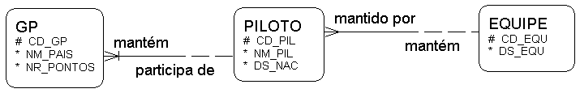
2) Uma imobiliária com especialidade em aluguéis deseja desenvolver uma aplicação para controle do recebimento e repasse dos aluguéis a seus clientes. Esta empresa cadastra obrigatoriamente todos os dados de seus clientes e dos inquilinos (nome,endereço(rua,numero,bairro,cep,cidade,estado),telefone), os imóveis dos clientes. Ela necessita guardar informações básicas dos imóveis sob sua responsabilidade(localização,tipo do imóvel (casa,apto,etc...),qual o cliente proprietário, estado de conservação), bem como informações de início e fim da vigência dos contratos de aluguel de cada imóvel, mantendo um histórico das locações. Nesta imobiliária, cada imóvel deve pertencer a apenas um proprietário, o proprietário pode registrar quantos imóveis ele quiser alugar. Cada imóvel pode ser locado várias vezes, sempre por apenas um inquilino. Para as parcelas da locação são cadastrados número, data vencimento,valor,data do pagamento e valor pago, e as mesmas vencem mensalmente, sendo geradas no ato da contratação todas as parcelas para a vigência do contrato. A imobiliária necessita manter ainda informações de cada cômodo do imóvel informando o tipo do cômodo e a área em metros quadrados. A imobiliária possui os funcionários, onde deseja-se registrar em cada contrato de locação qual o funcionário (atendente) que realizou cada contrato, a fim de comissionar o atendente. Para o atendente guarda-se as seguintes informações: nome, data de admissão na imobiliária, salário, percentual de comissão, código do responsável (um outro funcionário para acompanhar o seu trabalho (seu superior)). O funcionário responsável pelo trabalho dos atendentes deve ser o código de um funcionário. Pode haver uma situação onde um funcionário não possua nenhum superior, ou que o seu superior ainda não tenha sido informado no sistema.
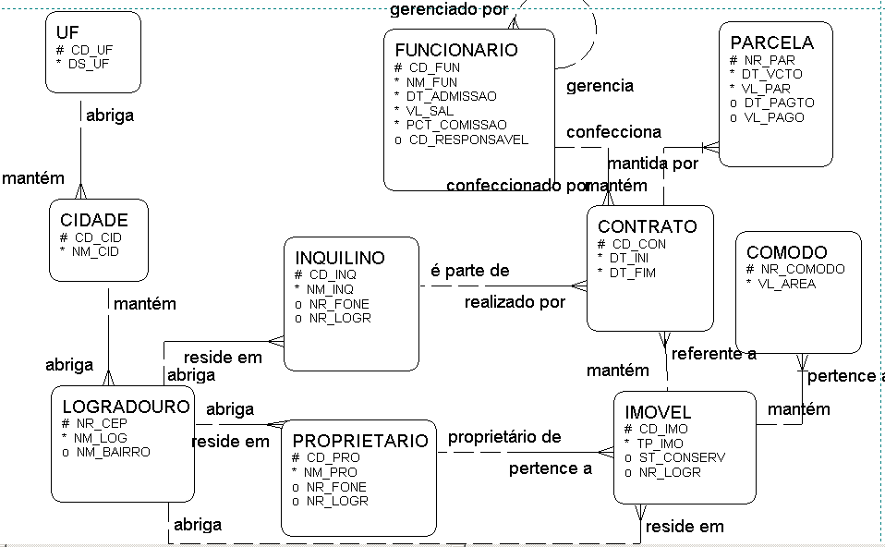
3)Uma loja pretende controlar o estoque de seus produtos bem como as vendas destes produtos aos clientes.
Para os produtos deve-se armazenar obrigatoriamente informações como por exemplo nome, unidade de medida e quantidade em estoque do produto. Cada produto deve pertencer obrigatoriamente a um tipo de classe, por exemplo: higiene, vestuário, limpeza, frios, etc... Opcionalmente pode-se armazenar o nome do fabricante e tempo de validade.
Para os clientes armazena-se obrigatoriamente informações como nome,data nascimento,endereço,cidade.
Para cada venda realizada, é necessário identificar a data da venda, o cliente que realizou a compra, o valor da venda, os produtos que foram vendidos e em que quantidade. Deve-se registrar as parcelas desta venda (data de vencimento, valor da parcela), caso o cliente tenha optado por não pagar à vista. Para os pagamentos de cada parcela também devem ser registrados a data e o valor que foi pago, apenas no ato do pagamento da parcela.
Desta forma, obtém-se a visão geral do ambiente, sendo que um cliente pode comprar várias vezes na loja, cada compra pode ter um ou mais produtos e cada compra pode ser parcelada em várias vezes.
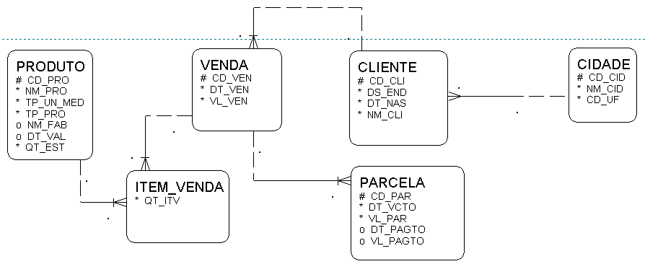
4) Uma construtora pretende informatizar a área de contratação e pagamento de seus fornecedores. Os fornecedores podem fornecer dois tipos de insumos, sempre para uma obra específica:
1)produtos, como por exemplo areia, cimento, pedra, etc...
2)serviços, como por exemplo vigilância, limpeza, etc...
Para cada fornecedor mantém-se obrigatoriamente o nome, endereço, nome dos insumos que fornece, o tipo de insumo (se é produto ou serviço). Um fornecedor pode fornecer vários insumos, e um insumo pode ter mais de um fornecedor.
Para cada obra mantém-se obrigatoriamente o nome da obra, seu endereço e o nome e função dos empregados que nela estão trabalhando.
Ao comprar um novo insumo, sempre deve existir um empregado responsável pela compra, além de um número único para a compra, a data da compra, o fornecedor do insumo, qual insumo está sendo comprado, o valor da compra. Em cada compra registra-se apenas um insumo. Opcionalmente pode-se registrar a data prevista para pagamento. Se houver condições, o fornecedor pode dar à construtora a possibilidade de parcelar o pagamento, sendo registrados as parcelas, as datas de vencimento o valor devido. Deve-se também registrar no momento oportuno a data do pagamento e o valor pago para cada parcela.

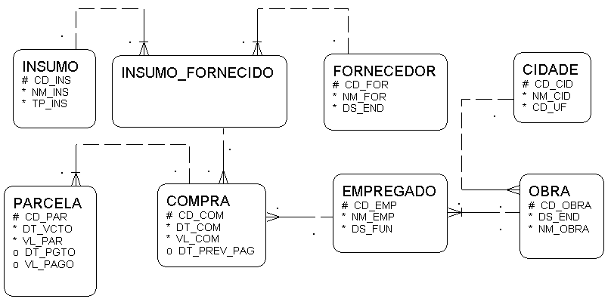
5) CONTROLE DE ESTOQUE. Uma empresa do comércio varejista, deseja fazer o controle de estoque de seu estabelecimento. Para facilitar a administração do seu estoque, a organização criou uma estrutura de almoxarifados, onde um produto pode ser estocado em vários almoxarifados e um almoxarifado pode conter vários produtos. A reposição de estoque acontece quando os produtos adquiridos de um fornecedor chegam com sua respectiva nota fiscal de compra. Já a baixa do estoque se dá quando ocorre a emissão de uma nota fiscal de venda para um determinado cliente. Além disso, deseja-se classificar os produtos em linhas a serem determinadas pelo usuário de acordo com a sua necessidade. Elabore um DER que contemple os dados necessários a este controle. Represente as chaves primárias e estrangeiras, os principais atributos, as integridades referenciais e a obrigatoriedade/opcionalidade dos relacionamentos e atributos.
